n
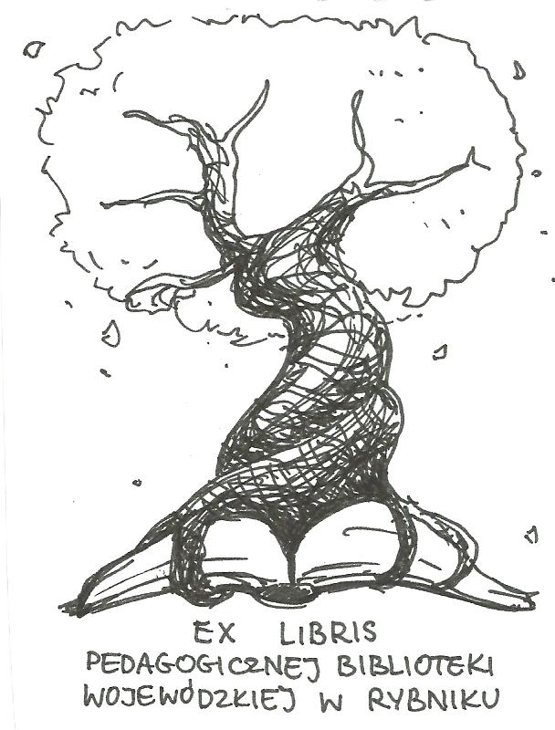 | PEDAGOGICZNA BIBLIOTEKA WOJEWÓDZKA  W RYBNIKU  ul. Chrobrego 27  44-200 Rybnik  tel. 32 42 22 059  pbwrybnik@wom.edu.pl

JULIAN TUWIM – ŻYCIE I TWÓRCZOŚĆ
Zestawienie bibliograficzne
ze zbiorów Pedagogicznej Biblioteki Wojewódzkiej
w Rybniku

Wydawnictwa zwarte

- Bal w operze / Julian Tuwim ; z il. Bronisława Wojciecha Linkego; oprac. Tadeusz Januszewski. - Warszawa : "Czytelnik" , 1982. 46 s. ISBN 83-07-00515-9. Nr inw. 23222
- "Filozofia słowa" Juliana Tuwima / Jadwiga Sawicka. - Wrocław : Zakład Narodowy im. Ossolińskich , 1975. 184 s. Nr inw. 8319, 8320
- Jarmark rymów / Julian Tuwim; oprac. Janusz Stradecki; [il. Władysława Daszewskiego (Pika)]. - Warszawa : "Czytelnik" , 1991. 287 s. ISBN 83-07-01824-2. Nr inw. 29597
- Księga wierszy polskich XIX wieku. T. 1 / zebr. Julian Tuwim; oprac. i wstępem opatrzył Juliusz W. Gomulicki; [oprac. graf. Andrzej Rudziński]. - Warszawa : Państwowy Instytut Wydawniczy , 1954. LX, 592 s. Nr inw. 1652/I
- Księga wierszy polskich XIX wieku. T. 2 / zebr. Julian Tuwim; oprac. i wstępem opatrzył Juliusz W. Gomulicki; [oprac. graf. Andrzej Rudziński]. - Warszawa : Państwowy Instytut Wydawniczy , 1954. 672 s. Nr inw. 1653/II
- Księga wierszy polskich XIX wieku. T. 3 / zebr. Julian Tuwim; oprac. i wstępem opatrzył Juliusz W. Gomulicki; [oprac. graf. Andrzej Rudziński]. - Warszawa : Państwowy Instytut Wydawniczy , 1954. 609 s. Nr inw. 1654/III
- Księgi humoru polskiego : od Kasprowicza do Tuwima / wybór tekstów Tadeusz Chróśćielewski [et al.]. – Łódź : Wydawnictwo Łódzkie, 1969. 702 s. Nr inw. 6067
- Kwiaty polskie / Julian Tuwim. - Warszawa : "Czytelnik" , 1978. 257 s. nr inw. 18829
- Najpiękniejsze wiersze dla dzieci / Julian Tuwim. - Kraków : Wydawnictwo Zielona Sowa , 2008. 61 s. ISBN 978-83-7435-680-0. Nr inw. 38820
- Opowiadania / Mikołaj Gogol ; tł. [z ros.] Jerzy Brzęczkowski, Julian Tuwim, Jerzy Wyszomirski ; słowo wstępne Marii Dąbrowskiej. - Warszawa : "Czytelnik" , 1984. 213 s. ISBN 83-07-01005-5. Nr inw. 21308, 21309
- Poetyka Tuwima a polska tradycja literacka / Michał Głowiński. - Warszawa : Polska Akademia Nauk Instytut Badań Literackich, Państwowy Instytut Wydawniczy , 1962. 274 s. Nr inw. 3854
- Rewizor : komedia w pięciu aktach / Mikołaj Gogol ; przeł. [z ros.] Julian Tuwim ; oprac. Janina Pregerówna. - Kraków : Wydawnictwo M. Kot , 1950. 135 s. Nr inw. 35365
- Skamander. T. 3 / pod red. Ireneusza Opackiego. - Katowice : Uniwersytet Śląski , 1982. 181 s. ISBN 83-00-00281-2. Nr inw. 19945
- Sztuka translatorska Juliana Tuwima : przekłady z poezji rosyjskiej / Bohdan Łazarczyk. - Wrocław : Zakład Narodowy im. Ossolińskich , 1979. 114 s. ISBN 83-04-00073-3. Nr inw. 14937, 15064, 15507
- Warsztat czarodzieja / Monika Warneńska. - [Łódź] : Wydawnictwo Łódzkie , [1975] 382 s. Nr inw. 9110
- Wiersze wybrane / Julian Tuwim ; oprac. Michał Głowiński. – Wrocław : Zakład Narodowy im. Ossolińskich , 1986. – LXVIII, 332 s. ISBN 83-04-01674-5. Nr inw. 41972
- Wobec ojczyzn : o ojczyznach ziemskich i idealnych w twórczości Juliana Tuwima i Antoniego Słonimskiego / Tadeusz Makles. - Katowice : UŚ , 1987. 123 s. ISBN 83-226-0149-2. Nr inw. 27616
- Wybór poezji / Julian Tuwim ; wyboru dokonał Ryszard Matuszewski. - Warszawa : "Czytelnik" , 1965. 167 s. Nr inw. 4975

Druki ciągłe

- Alfabet Tuwima : scenariusz / Bogumiła Pińczuk // "Biblioteka w Szkole" . - 2013, nr 6, s. 27-29
- Bawmy się wierszami dla dzieci Juliana Tuwima / E. Gałuszkiewicz, J. Wawrzyn // "Nauczanie Początkowe" . - 2002/03, nr 2, s. 40-45
- Biblioteczne spotkania z tłumaczeniami Tuwima / Dorota Mucha // "Eunomia" . - 2014, nr 1, s. 24-25
- Bokser jako zbawca? / Bożena Chrząstowska, Seweryna Wysłouch // "Polonistyka" . - 2006, nr 4, s. 49-50
- Czy znasz Juliana Tuwima wiersze dla dzieci? Scenariusz konkursu czytelniczego dla kl. II-III / "Poradnik Bibliotekarza" . - 1994, nr 9, s. 27
- Czytanie Tuwima: wokół wiersza W lesie / Janusz Waligóra // "Polonistyka" . - 2000, nr 2, s. 108-112
- Dylematy i paradoksy Juliana Tuwima / Teresa Winek // "Wychowanie w Przedszkolu" . - 2013, nr 9, s. 26-31
- I co pan na to? / Witold Pelka // "Biblioteka w Szkole" . - 2013, nr 4, s. 25-27 scenariusz spektaklu o Julianie Tuwimie. Przeznaczony dla uczniów gimnazjum i szkół ponadgimnazjalnych
- "I trwać w uporze": Julian Tuwim o poecie i poezji / K. Szewczyk // "Polonistyka" . - 2000, nr 2, s. 103-107
- Ilustracje do wiersza Okulary Juliana Tuwima / Elżbieta Szefler // "Wychowanie w Przedszkolu" . - 2003, nr 10, s. 598-604
- Jan Marcin Szancer - opowieść o książkach, ilustracjach oraz przyjacielu Tuwimie / Joanna Stawińska // "Poradnik Bibliotekarza" . - 2013, nr 9, s. 24-25
- Julian Tuwim - czarodziej słów : międzyszkolny konkurs czytelniczy / Anna Piecewicz // "Biblioteka w Szkole" . - 2013, nr 9, s. 10-13
- Julian Tuwim dla dzieci : scenariusz turnieju / Magdalena Buczek // "Biblioteka w Szkole" . - 2013, nr 6, s. 26
- Julian Tuwim - setna rocznica urodzin poety. Gromadzenie materiałów o J. Tuwimie / "Poradnik Bibliotekarza" . - 1994, nr 9, s. 29
- Julian Tuwim. Zestawienie bibliograficzne w wyborze / Agnieszka Graczyk // "Poradnik Bibliotekarza" . - 2013, nr 4, s. 42
- Juliana Tuwima wiersze dla dzieci i wiersze dziecięce / Jolanta Olkusz // "Wychowanie w Przedszkolu" . - 2013, nr 8, s. 12-19
- Kiedy autorytet staje się przyjacielem... / M. Szczot // "Polonistyka" . - 2002, nr 3, s. 162-164
- Kto podróżuje ten nie leniuchuje / "Wychowanie w Przedszkolu" . - 2008, nr 7, s. 34-38
- Lokomotywa Tuwima w książce i na ekranie: o ilustracjach G. Gurowskiej i adaptacji Z. Rybczyńskiego / Seweryna Wysłouch // "Polonistyka" . - 2012, nr 1, s. 22-24
- Lokomotywa Tuwima: wariacje i konteksty (od wiersza dla dzieci do wiersza o Zagładzie) / Katarzyna Kuczyńska-Koschany // "Polonistyka" . - 2012, nr 1, s. 6-13
- Lokomotywą przez wiersze Juliana Tuwima : scenariusz przeznaczony do przeprowadzenia zajęć w grupie dzieci sześcioletnich / Katarzyna Korgól // "Częstochowski Biuletyn Oświatowy" . - 2015, nr 3, s. 86-87
- O Julianie Tuwimie po łacinie / Dorota Żuchowska // "Języki Obce w Szkole" . - 2006, nr 6, s. 241-248
- O tłumaczeniu Lokomotywy na czeski / Jacek Baluch // "Polonistyka" . - 2012, nr 1, s. 14-21
- Pan z pierwszego piętra / J. Maleszyńska // "Polonistyka" . - 2008, nr 9, s. 30-35
- Pierwsze lektury i fascynacje książkami Juliana Tuwima / Joanna Stawińska // "Poradnik Bibliotekarza" . - 2013, nr 5, s. 19
- Poeta duszy / Mariusz Urbanek, Krzysztof Lubczyński // "Głos Nauczycielski" . - 2013, nr 46, s. 6
- Powiatowy Konkurs Recytatorski "Poetyckie Krajobrazy" poświęcony poezji Juliana Tuwima / K. Kucharzewska // "Częstochowski Biuletyn Oświatowy" . - 2013, nr 4, s. 24-26
- Poznajemy wiersze Juliana Tuwima. Konkurs czytelniczy / Ewa Kwiecień // "Życie Szkoły" . - 2004, nr 5, s. 52-54
- Przepytywanka dla wielbicieli twórczości Juliana Tuwima / E. Skiba // "Poradnik Bibliotekarza" . - 1995, nr 1, s. 26-28
- Ptasie radio nadało / Janina Witek // "Biblioteka w Szkole" . - 2004, nr 12, s. 26
- Rok Tuwima, Rok Lutosławskiego : konkursy cykliczne / Krystyna Zielińska // "Biblioteka w Szkole" . - 2013, nr 7-8, s. 30-31
- Rzeczy atakują - Meble J. Tuwima i Ukrzesłowienie A. Wróblewskiego / I. Kozłowska // "Polonistyka" . - 2011, nr 6, s. 32-37
- Spójrz na świat przez różowe okulary : propozycja metodyczna dla klasy IV / Bożena Ciborowska-Lipko // "Język Polski w Szkole dla Klas IV-VI" . - 2003/04, nr 4, s. 62-68
- Śladami wiersza Łódź Juliana Tuwima / I. Lewandowicz // "Polonistyka" . - 2010, nr 6, s. 37-39
- Tuwim byłby ze mnie dumny! : konkurs wiedzy o wierszach / Magdalena Gawlak // "Biblioteka w Szkole" . - 2013, nr 9, s. 9
- Tuwim w bibliotece : scenariusze zajęć / Magdalena Gawlak // "Biblioteka w Szkole" . - 2013, nr 9, s. 7-8
- Tuwim - znany i lubiany / Agnieszka Stawowska // "Biblioteka w Szkole" . - 2013, nr 4, s. 23-24
- Tuwim znany i mniej znany : scenariusz montażu literacko-muzycznego dla szkół ponadpodstawowych / M. Ptak-Chowańska // "Biblioteka w Szkole" . - 2004, nr 12, s. 16-17
- Tuwimem inspirowane / Joanna Banaszak, Elżbieta Kamińska, Barbara Skibicka-Nowakowska // "Wychowanie w Przedszkolu" . - 2013, nr 9, s. 62-63
- "Tuwimolandia zaprasza". Zajęcia biblioteczne / Justyna Bździuch // "Poradnik Bibliotekarza" . - 2013, nr 10, s. 41-42
- Utwory Juliana Tuwima w opracowaniach metodycznych. Zestawienie bibliograficzne / D. Denis, A. Mikołajczak // "Poradnik Bibliotekarza" . - 1995, nr 7-8, s. 45-48
- W kręgu bohaterów Juliana Tuwima - scenariusz lekcji bibliotecznej / Jolanta Kosobko, Barbara Wysocka // "Życie Szkoły" . - 2013, nr 8, s. 18-19
- Wakacyjna lokomotywa z wierszami Juliana Tuwima / J. Kołtun // "Poradnik Bibliotekarza" . - 2002, nr 7-8, s. 36-38
- Wykorzystanie wiersza Juliana Tuwima "Słówka i słufka" w nauce ortografii - scenariusz zajęć dla klasy II / Małgorzata Gogolewska-Tośka // "Nauczanie Początkowe" . - 2011/12, nr 4, s. 76-83
- Z Tuwimem weselej! Propozycja scenariusza imprezy / G. Łakomy // "Poradnik Bibliotekarza" . - 1996, nr 6, s. 34-35
- "Zabawy słowem - twórczość Juliana Tuwima" : scenariusz zajęć zintegrowanych dla klasy III w ramach konkursu na scenariusz lekcji poświęcony życiu i twórczości Juliana Tuwima zorganizowany przez Regionalny Ośrodek Doskonalenia Nauczycieli "WOM" w Częstochowie / Marta Trzewiczek // "Częstochowski Biuletyn Oświatowy" . - 2015, nr 3, s. 88-95
- Zagadki literowe. Konkurs dla uczniów szkoły podstawowej promujący twórczość Juliana Tuwima i Jana Brzechwy / Janina Witek // "Biblioteka w Szkole" . - 2007, nr 2, s. 15
- Znamy i lubimy Tuwima / Maria Wałach // "Głos Nauczycielski" . - 2014, nr 1, s. 18

oprac. Justyna Jankowska
2013
aktual. Justyna Jankowska
Listopad 2017

